**ปรับแก้ไข Program ZGLI003 ที่ประมวลผลข้อมูลจากไฟล์ที่ขึ้นต้นด้วย T เป็นไฟล์ที่ขึ้นต้นด้วย C**

ปัญหาที่เกิดขึ้น คือ โปรแกรม ZGLI003 กรณีสร้างข้อมูล RR โดยการ Sum ค่าจาก file T06 จาก Fields ต่าง ๆ ตาม สาขา, รหัสรับเงิน, รหัสวิธีการชำระเงิน, รหัสประเภทผู้ใช้น้ำ, วันที่ใบเสร็จรับเงิน ฯลฯ ตามเงื่อนไขที่กำหนดไว้ จนได้เป็นผลรวมของจำนวนเงินต่าง ๆ มีค่าเท่ากับ 0 ทั้ง record ซึ่งจะทำให้ไม่สามารถนำ record นี้ post เพื่อสร้าง doc ในระบบ SAP ได้

จึงขอให้ปรับแก้ไข Program ZGLI003 ที่ประมวลผลข้อมูลจากไฟล์ที่ขึ้นต้นด้วย T เป็นไฟล์ที่ขึ้นต้นด้วย C ว่า ถ้า sum ข้อมูลแล้ว พบว่า ทั้ง record นั้นมีค่าจำนวนเงินเป็น 0 จะไม่นำมาแสดงในไฟล์ C

ดูข้อมูลเปรียบเทียบได้จาก ไฟล์ C ที่ได้จากโปรแกรม Access กับ ไฟล์ C ที่ได้จากโปรแกรม ZGLI003 ของวันที่ 15.04.2020 ที่ได้ส่งให้

รายละเอียดดังภาพแนบประกอบต่อไปนี้

1. ข้อมูลที่ใช้ทดสอบ: T0020200415.TXT

2. เมื่อตรวจสอบด้วยการเปรียบเทียบไฟล์ทั้ง 2 แบบ โดย

ฝั่งซ้าย คือ ข้อมูลที่ถูกต้องจาก Access ที่มีการขจัด Record 0 ออกทั้งหมด

และฝั่งขวา คือ ข้อมูลที่ถูกต้องจาก Access ที่มีการไม่การขจัด Record 0 ออก

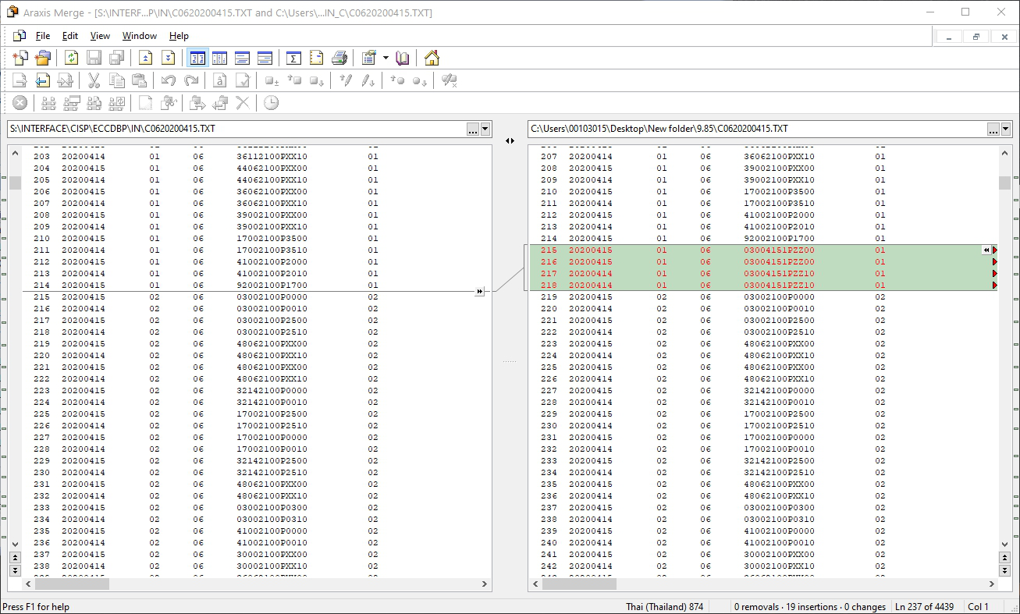

ต.ย. ข้อมูลที่ไม่ถูกต้องจาก File C0620200415.TXT จาก ZGLI003 ที่มีค่า 0 ทุกรายการ

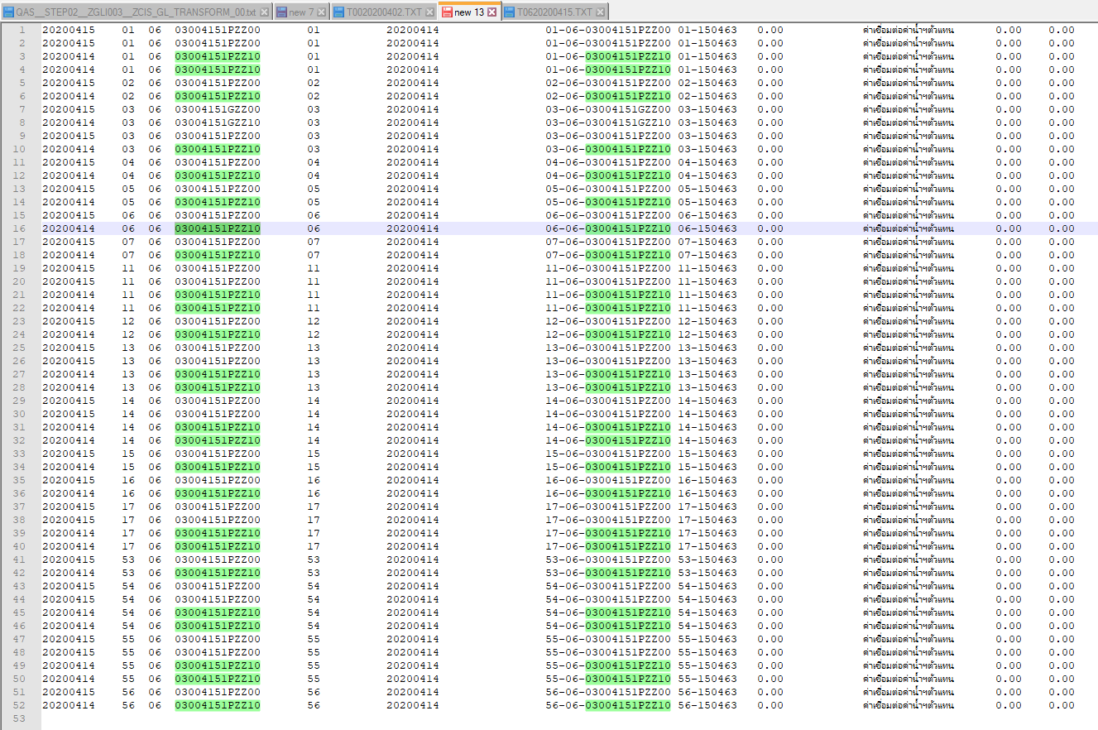

3. การแก้ไขคล้ายกับ เคส Billing (T00 C00) ที่มีการแก้ไขไม่ให้มี Record 0